**«Роль родителей в возрождении русских традиций»**

Роль родителей в возрождении русских традиций очень важна. Русские традиции - это не только праздники и обряды, но и образ жизни, который передается из поколения в поколение.

Родители могут помочь своим детям узнать и полюбить русские традиции, рассказывая им о них и показывая пример. Например, можно рассказывать детям о празднике Масленицы, о том, как его праздновали в старину и как это делают сейчас.

Также родители могут проводить с детьми различные мероприятия, связанные с русскими традициями. Например, можно устраивать праздники с блинами, кататься на санях или играть в игры, которые были популярны в старину.

Важно помнить, что возрождение русских традиций - это не только сохранение культурного наследия, но и возможность провести время с семьей и друзьями, насладиться вкусной едой и принять участие в различных мероприятиях.

Родители могут помочь своим детям узнать и полюбить русские традиции, рассказывая им о них и показывая пример. Например, можно рассказывать детям о празднике Масленицы, о том, как его праздновали в старину и как это делают сейчас.

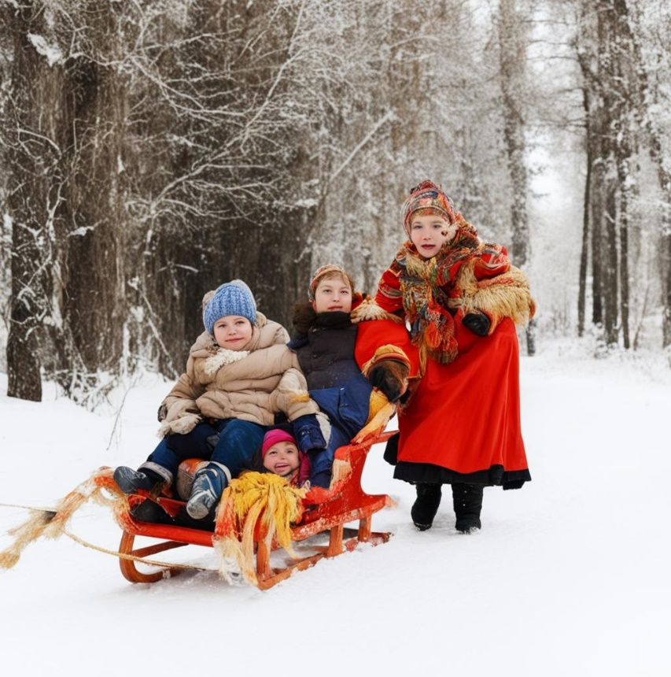Также родители могут проводить с детьми различные мероприятия, связанные с русскими традициями. Например, можно устраивать праздники с блинами, кататься на санях или играть в игры, которые были популярны в старину.